Projet Big Data
Rapport technique
Plateforme distribuée d'ingestion et d'analyse de données massives

GUINDON Amaury
Promotion M1 Big Data IA
École Supérieure du Numérique 89
Année 2025-2026

Sommaire
1. Présentation du contexte et des objectifs 4
1.1 Contexte 4
1.2 Problématique 4
1.3 Objectifs du projet 4
2. Description détaillée de l'architecture 5
2.1 Vue d'ensemble 5
2.2 Composants 5
2.3 Flux de données 6
3. Justification des choix techniques 7
3.1 Pourquoi Apache Cassandra ? 7
3.2 Pourquoi MinIO (S3-compatible) ? 7
3.3 Pourquoi Docker et docker-compose ? 7
3.4 Pourquoi Python pour l'ingestion ? 7
4. Analyse au regard des principes Big Data 8
4.1 Les 5V appliqués au projet 8
4.2 Théorème CAP 8
4.3 Scalabilité 9
5. Modélisation Cassandra 10
5.1 Principes appliqués 10
5.2 Schéma physique 10
5.3 Détail des tables 11
Table 1 — sales_by_country_month 11
Table 2 — products_by_brand_availability 11
Table 3 — image_metadata_by_category_gender 11
5.4 Stratégie de réplication 12
6. Exemples de requêtes CQL 13
6.1 Ventes d'un pays sur un mois donné 13
6.2 Produits indisponibles d'une marque 13
6.3 Images d'une catégorie pour un genre 13
6.4 Comptage par partition (vérification post-ingestion) 13
7. Analyse des performances et des limites 15
7.1 Points forts de l'architecture 15
7.2 Limites identifiées 15
7.3 Pistes d'évolution 15
8. Discussion des enjeux transverses 16
8.1 Sécurité 16
8.2 RGPD et protection des données personnelles 16
8.3 Scalabilité organisationnelle 17
8.4 Coût et reproductibilité 17
9. Conclusion 18
Annexe A — Instructions de déploiement 19
A.1 Prérequis 19
A.2 Lancement local (MinIO inclus) 19
A.3 Lancement avec AWS S3 réel (optionnel) 19
A.4 Vérification 19
A.5 Structure du dépôt 19

1. Présentation du contexte et des objectifs

1.1 Contexte
Les entreprises modernes collectent et exploitent des volumes de données sans cesse croissants : transactions, événements applicatifs, flux IoT, catalogues produits, contenus multimédia. Les systèmes de gestion de données relationnels traditionnels ne suffisent plus à absorber ces volumes ni à garantir simultanément les exigences de haute disponibilité, de scalabilité horizontale et de tolérance aux pannes attendues d'une plateforme moderne.
Ce projet, réalisé dans le cadre du module « Big Data » du Master 1 Big Data IA, vise à concevoir et implémenter une plateforme distribuée capable de couvrir l'ensemble du cycle de vie d'une donnée : ingestion, stockage scalable, archivage, et requêtes analytiques. L'architecture mobilise trois briques fondamentales du paysage Big Data actuel : une base distribuée NoSQL (Apache Cassandra), un stockage objet de type Data Lake (MinIO / compatible Amazon S3), et une couche de conteneurisation reproductible (Docker).

1.2 Problématique
Une entreprise fictive — opérant à la fois dans la vente en ligne et la distribution de produits de mode — doit mettre en place une plateforme répondant aux besoins suivants :
- collecter des données de natures hétérogènes (transactions structurées, catalogues semi-structurés, contenus multimédia non structurés) ;
- stocker ces données de manière scalable pour absorber leur croissance dans le temps ;
- permettre des requêtes analytiques rapides sur des dimensions métier (pays, marque, catégorie) ;
- garantir la disponibilité du service même en cas de panne d'un nœud ;
- être déployable de manière reproductible sur n'importe quel environnement.

1.3 Objectifs du projet
Concrètement, le projet doit livrer :
- une architecture cohérente — intégrant ingestion, stockage distribué et stockage objet ;
- un modèle de données Cassandra — orienté requêtes, démontrant la maîtrise des concepts de partition et de clustering ;
- un dépôt Docker reproductible — permettant à un évaluateur de relancer l'ensemble en une commande ;
- une argumentation Big Data — ancrée dans les principes des 5V, du théorème CAP et de la scalabilité horizontale ;
- un jeu de requêtes CQL réelles — exécutables sur les données effectivement ingérées.

2. Description détaillée de l'architecture

2.1 Vue d'ensemble
La plateforme se compose de quatre éléments principaux, tous conteneurisés et orchestrés via docker-compose. Les sources de données brutes sont consommées par un service d'ingestion écrit en Python ; celui-ci écrit simultanément les enregistrements structurés dans Cassandra (pour les requêtes analytiques) et archive les fichiers d'origine dans le stockage objet MinIO (pour le rejouage, l'archivage légal et la séparation stockage/calcul).
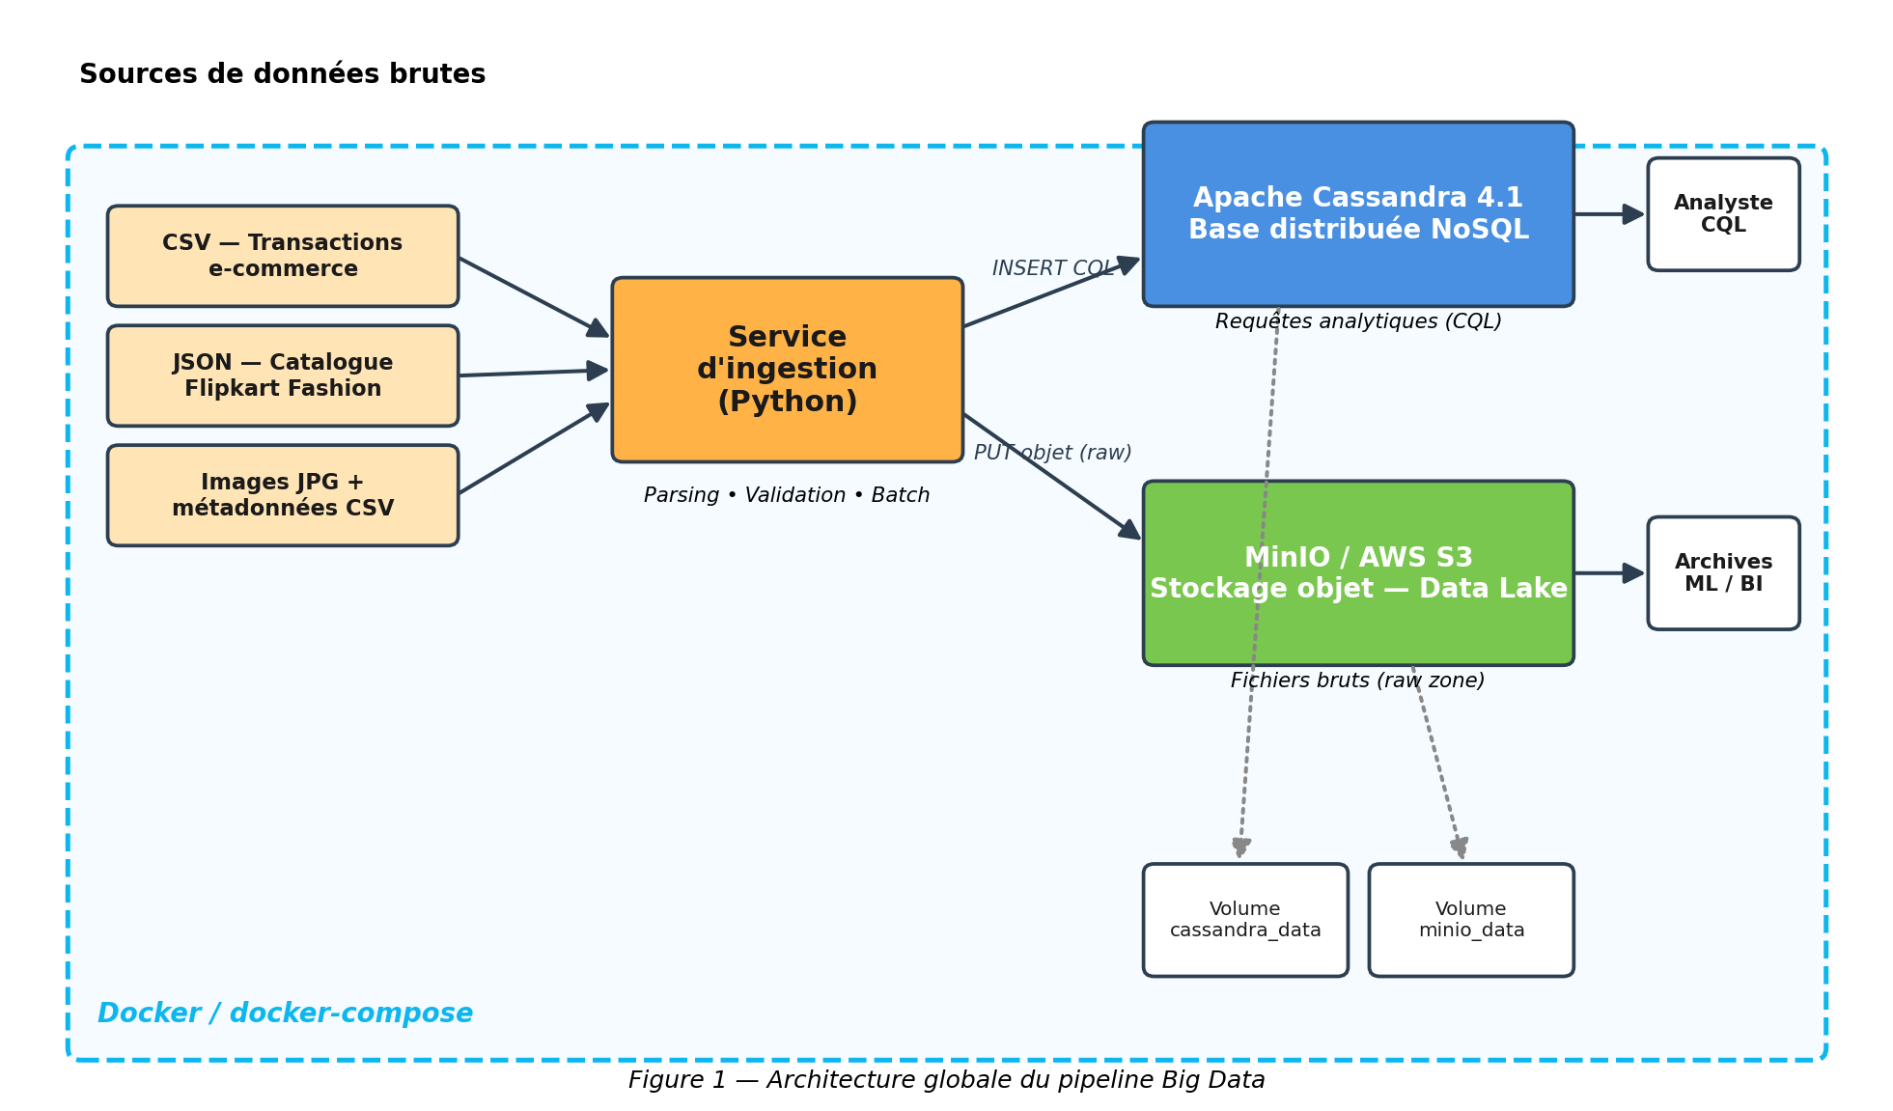
Figure 1 — Vue globale de l'architecture

2.2 Composants
- Sources — trois jeux de données réalistes représentant les trois familles de données rencontrées en production : un CSV de transactions e-commerce (structuré), un dump JSON du catalogue Flipkart Fashion (semi-structuré), et un corpus d'images JPG accompagnées de leurs métadonnées CSV (non structuré).
- Service d'ingestion (Python 3.11) — construit dans une image Docker dédiée. Il lit les sources, applique un parsing et un nettoyage minimal (gestion des valeurs nulles, conversion des types), puis insère les données dans Cassandra par lots de 100 enregistrements (BatchStatement), tout en téléversant les fichiers bruts vers MinIO.
- Apache Cassandra 4.1 — base distribuée NoSQL choisie pour sa scalabilité linéaire et son modèle AP (Availability + Partition tolerance). Une étape d'initialisation (service cassandra-init) crée le keyspace et les tables au premier démarrage.
- MinIO — stockage objet compatible API Amazon S3, exécuté localement. Le pipeline est prévu pour basculer vers AWS S3 réel simplement en redéfinissant S3_ENDPOINT_URL et les identifiants AWS.
- Volumes Docker — deux volumes persistants (cassandra_data et minio_data) garantissent la persistance des données au-delà du cycle de vie des conteneurs.

2.3 Flux de données
Le pipeline est implémenté sous la forme d'un job one-shot : il s'exécute, charge les données, puis s'arrête (`restart: "no"`). Cette stratégie convient à un MVP et peut être remplacée par un consommateur de stream (Kafka, Pulsar) lors d'un passage en production.
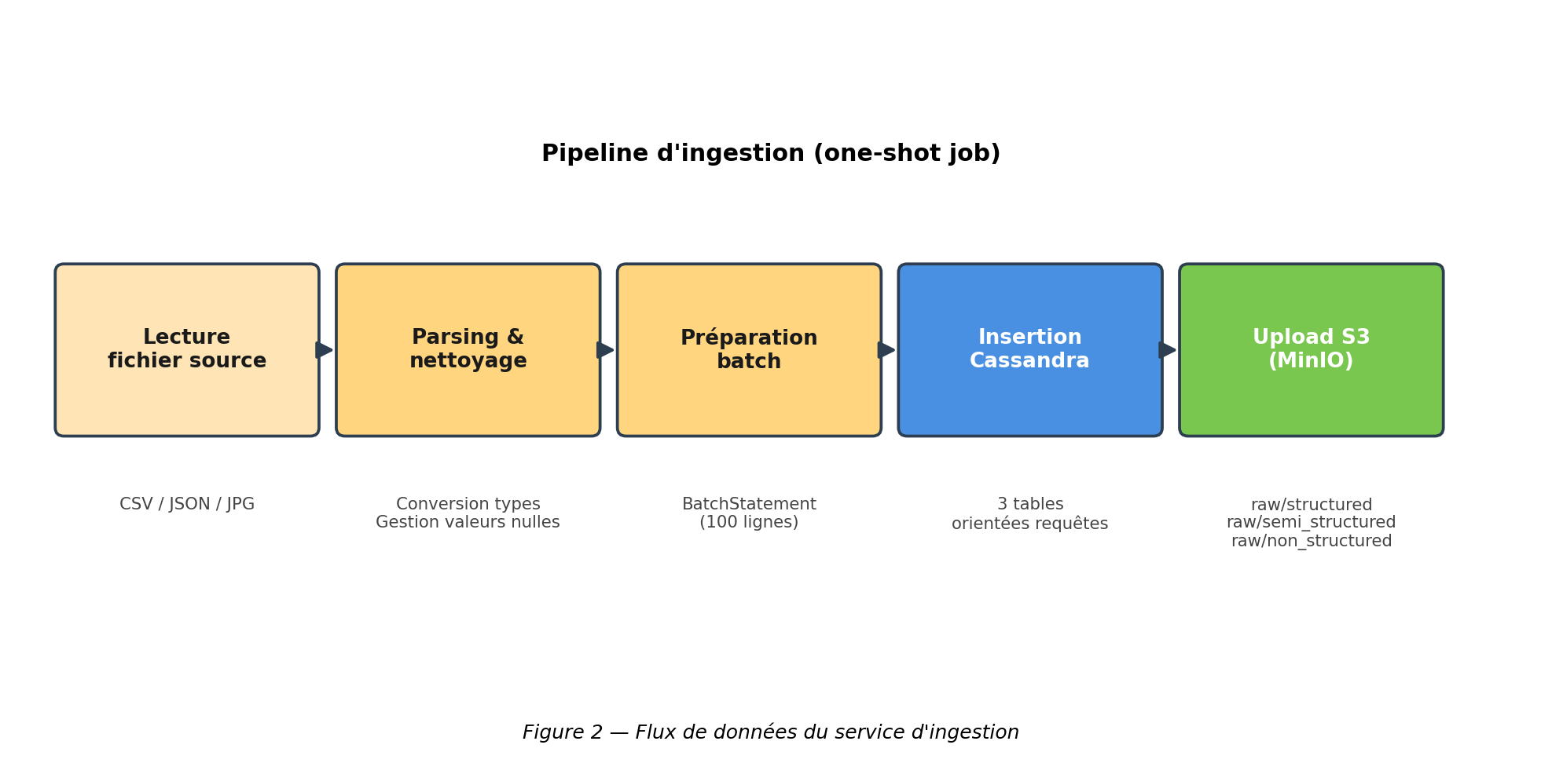
Figure 2 — Flux de données du service d'ingestion
Pour chaque type de donnée, le flux est le suivant : lecture en streaming du fichier source, conversion typée des champs, validation minimale (rejet des enregistrements sans clé), regroupement en batch, insertion Cassandra et — en parallèle — copie du fichier brut vers le bucket S3 (« raw zone »). Les images sont en plus téléversées individuellement et leur clé S3 est stockée dans la table de métadonnées Cassandra, ce qui matérialise un pattern classique de lien entre métadonnées chaudes (Cassandra) et binaires froids (Data Lake).

3. Justification des choix techniques

3.1 Pourquoi Apache Cassandra ?
Cassandra est une base NoSQL orientée colonnes wide-column, conçue dès l'origine pour une distribution multi-nœuds. Elle a été retenue ici pour quatre raisons principales :
- Scalabilité horizontale linéaire — ajouter un nœud augmente proportionnellement la capacité de stockage et le débit, sans coordinateur central ni single point of failure.
- Disponibilité prioritaire (modèle AP) — Cassandra reste accessible en écriture même en cas de partition réseau, ce qui correspond au besoin métier d'un service de collecte continu.
- Modélisation orientée requêtes — le modèle physique est dérivé des requêtes à servir, ce qui garantit des temps de réponse constants quelle que soit la taille du dataset, à la différence des SGBDR où la latence croît avec le volume.
- Réplication native et configurable — le facteur de réplication et la stratégie (SimpleStrategy, NetworkTopologyStrategy) sont définis au niveau du keyspace, sans coût applicatif.

3.2 Pourquoi MinIO (S3-compatible) ?
Le besoin d'un stockage objet est lié à trois principes structurants d'une plateforme Big Data : la séparation stockage / calcul, la conservation des données brutes en vue d'un rejouage ou d'un retraitement futur, et la prise en charge native des fichiers de grande taille (images, archives) qui ne sont pas adaptés à un stockage relationnel ou NoSQL transactionnel.
MinIO a été préféré à AWS S3 pour la phase de développement pour deux raisons : aucun coût ni compte cloud à provisionner, et une API strictement compatible S3 qui permet de basculer vers AWS en production sans modification du code (seule la variable S3_ENDPOINT_URL est à neutraliser).

3.3 Pourquoi Docker et docker-compose ?
La conteneurisation répond à l'exigence de reproductibilité posée par le cahier des charges. Chaque composant (Cassandra, init Cassandra, MinIO, ingestor) est isolé dans son conteneur avec ses dépendances figées. docker-compose orchestre le démarrage ordonné — le service ingestor n'est lancé qu'une fois Cassandra prête (healthcheck) et que le schéma est appliqué (depends_on … condition: service_completed_successfully). Le tout est déployable sur une machine standard via une seule commande.

3.4 Pourquoi Python pour l'ingestion ?
Python a été retenu pour la couche d'ingestion en raison de son écosystème mature pour le Big Data (drivers Cassandra et S3 officiels, manipulation aisée des formats CSV / JSON), de sa lisibilité, et du coût d'entrée minimal en équipe. Pour des volumes significativement plus élevés, le service pourrait être remplacé par un job Spark ou un consommateur Kafka Streams sans modifier le modèle Cassandra.

4. Analyse au regard des principes Big Data

4.1 Les 5V appliqués au projet
Dimension | Application au projet
Volume | Le pipeline est dimensionné pour absorber des millions d'enregistrements. Les limites actuelles (CSV_LIMIT, JSON_LIMIT, IMAGE_LIMIT) sont des garde-fous de démonstration désactivables en passant la valeur à -1. Cassandra et S3 sont nativement conçus pour le téraoctet et au-delà.
Vélocité | L'ingestion s'effectue en mode batch avec BatchStatement par paquets de 100 lignes, stratégie qui amortit le coût réseau. Une évolution vers un consommateur Kafka permettrait de passer du batch au quasi-temps réel sans modifier le modèle de données.
Variété | Trois formats représentatifs sont couverts : structuré (CSV transactions), semi-structuré (JSON catalogue), non structuré (images JPG + métadonnées). Chaque format est ingéré par un pipeline dédié et stocké de la manière la plus adaptée.
Véracité | Le pipeline applique un parsing défensif (rejet des lignes sans clé primaire, tolérance aux valeurs manquantes, normalisation des chaînes). La donnée brute est conservée en parallèle sur S3, ce qui permet un retraitement complet en cas de bug du pipeline.
Valeur | Le modèle Cassandra est conçu pour servir des requêtes métier à forte valeur : ventes par pays et par mois, disponibilité produit par marque, catalogue image par catégorie et genre. Ces requêtes sont directement actionnables par un analyste.

4.2 Théorème CAP
Le théorème CAP énonce qu'un système distribué ne peut garantir simultanément que deux des trois propriétés suivantes : Consistency (cohérence), Availability (disponibilité), Partition tolerance (tolérance au partitionnement). En présence inévitable de partitions réseau dans un système distribué, le choix se résume à un arbitrage entre C et A.
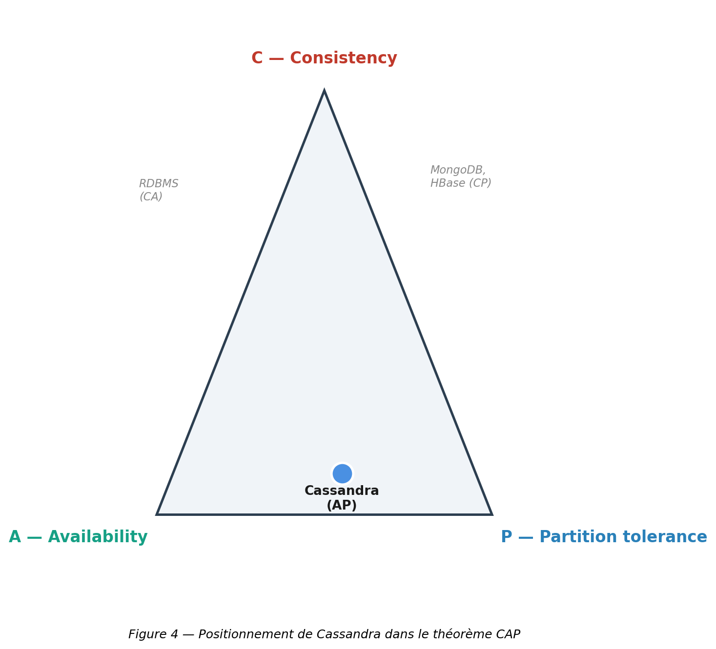
Figure 3 — Positionnement de Cassandra dans le théorème CAP
Cassandra se positionne comme un système AP : elle privilégie la disponibilité et la tolérance au partitionnement, au prix d'une cohérence dite éventuelle (eventual consistency). Concrètement, deux nœuds peuvent temporairement présenter des versions différentes d'une même ligne, l'alignement se faisant via les mécanismes d'anti-entropie (read repair, hinted handoff). Ce compromis est cohérent avec le cas d'usage : il est préférable que l'analyste reçoive une donnée légèrement décalée plutôt que de voir le service tomber lors d'un incident réseau.
Pour les rares cas nécessitant une cohérence plus forte, Cassandra permet de spécifier au niveau de chaque requête un niveau de cohérence (ONE, QUORUM, ALL), ce qui offre un curseur applicatif entre les deux extrêmes.

4.3 Scalabilité
La scalabilité est obtenue à plusieurs niveaux. Sur Cassandra, l'ajout d'un nœud redistribue automatiquement les partitions via le placement par hachage (Murmur3) sur un anneau de tokens. Sur MinIO, le mode distribué permet d'agréger plusieurs serveurs physiques en un cluster unique. Sur l'ingestion enfin, le découpage par type de données permet de paralléliser horizontalement (un conteneur ingestor par flux). Aucune brique n'introduit de single point of failure structurel.

5. Modélisation Cassandra

5.1 Principes appliqués
À la différence d'une modélisation relationnelle qui part des entités métier, la modélisation Cassandra part des requêtes à servir. Chaque requête principale donne lieu à une table dédiée, dénormalisée si nécessaire. Trois règles d'or ont guidé la conception :
- Partition key bien choisie — la clé de partition détermine sur quel nœud les données seront stockées. Elle doit être suffisamment sélective pour répartir la charge (éviter les hotspots) et corrélée à la requête (toute requête doit pouvoir cibler une seule partition).
- Taille de partition maîtrisée — une partition Cassandra ne devrait pas dépasser environ 100 Mo ni 100 000 lignes. Les partition keys composites du projet (pays + mois, marque + disponibilité, catégorie + genre) maintiennent les partitions à une taille raisonnable.
- Clustering keys ordonnées — les colonnes de clustering définissent l'ordre physique au sein d'une partition, ce qui permet des range queries efficaces (par exemple, ventes d'un pays sur un mois triées par date décroissante).

5.2 Schéma physique
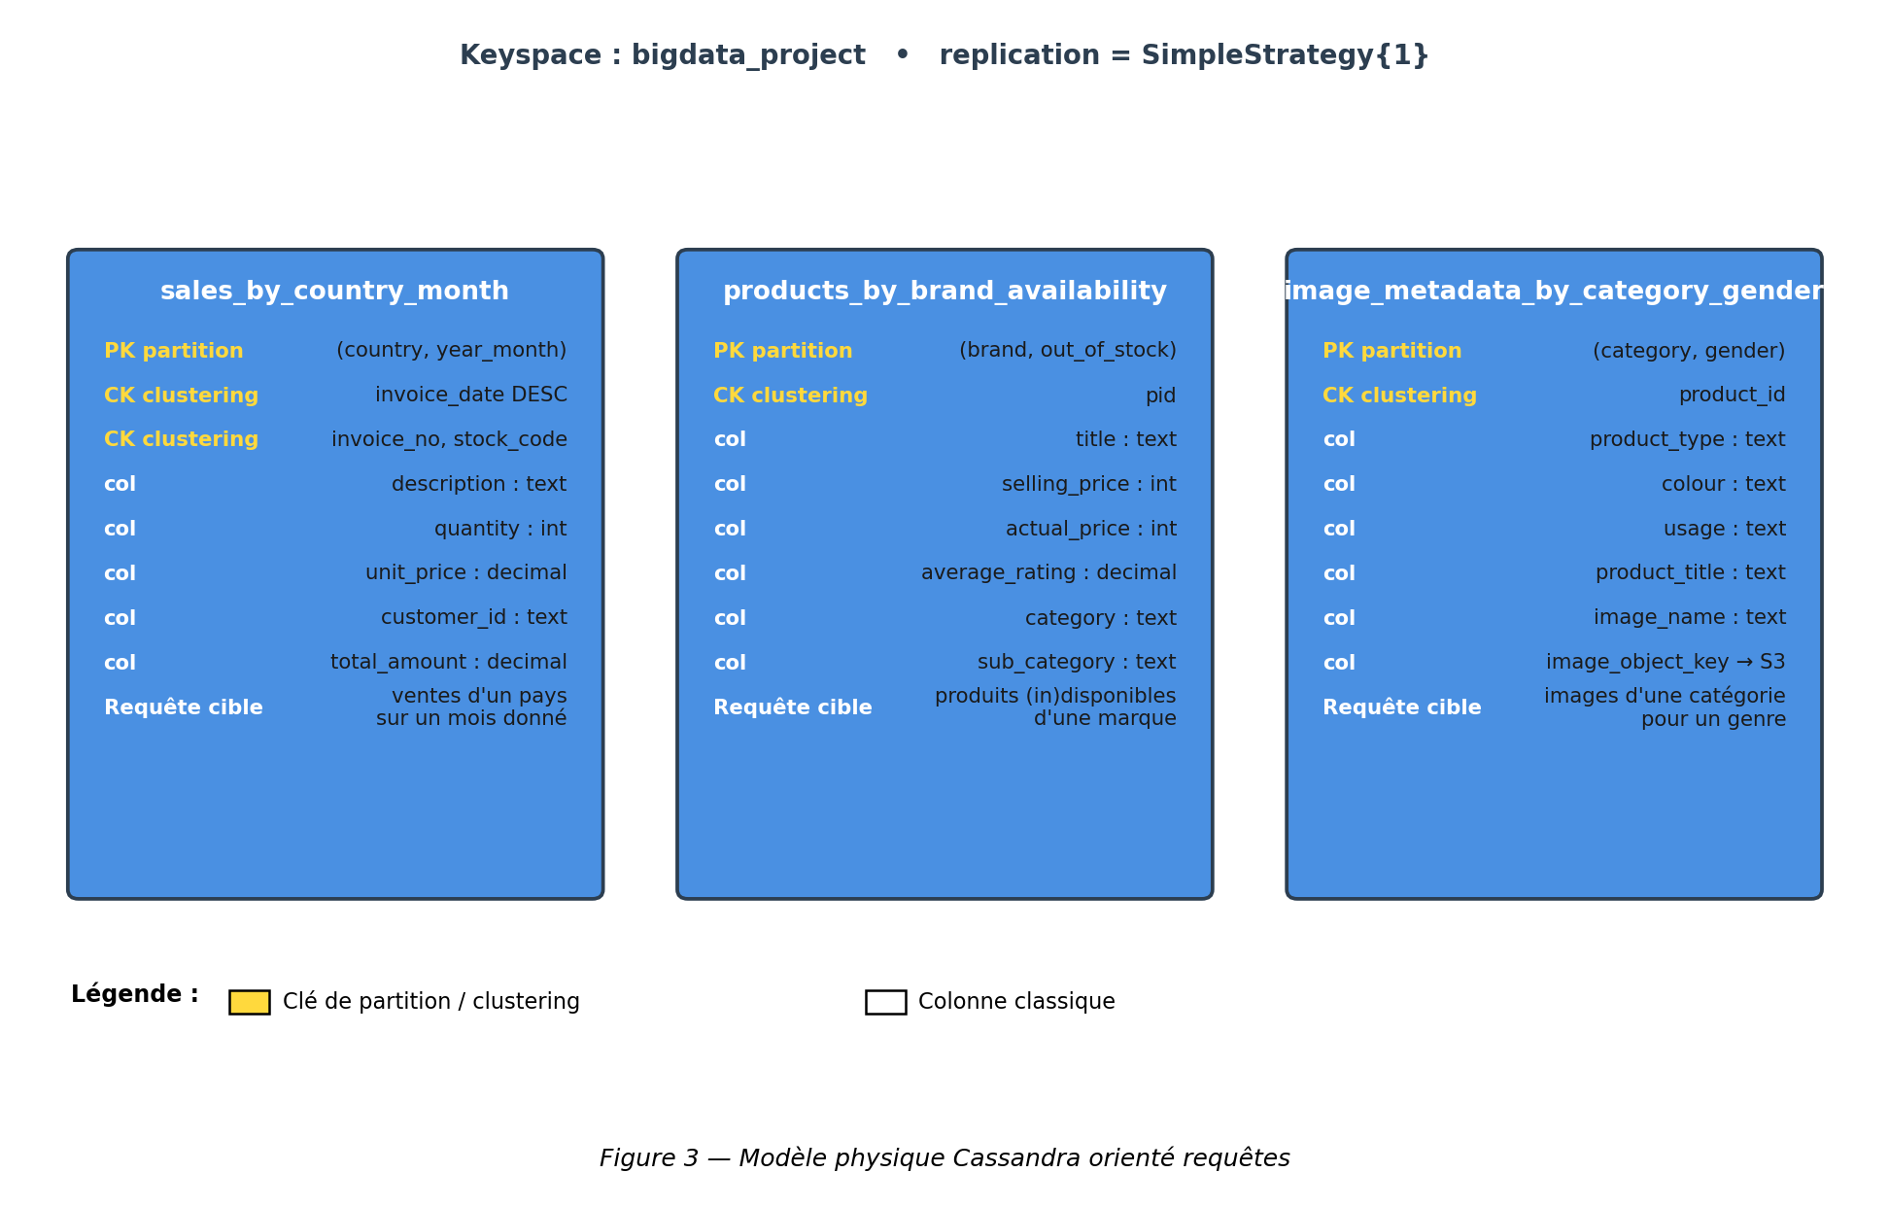
Figure 4 — Schéma physique des trois tables Cassandra

5.3 Détail des tables

Table 1 — sales_by_country_month
Cette table porte les transactions e-commerce. La clé de partition composite (country, year_month) co-localise toutes les ventes d'un même pays pour un mois donné, ce qui correspond exactement à la requête analytique principale. Les clustering keys (invoice_date DESC, invoice_no, stock_code) donnent un ordre chronologique inversé dans la partition et garantissent l'unicité de chaque ligne de facture.
CREATE TABLE sales_by_country_month (
country text,
year_month text,
invoice_date timestamp,
invoice_no text,
stock_code text,
description text,
quantity int,
unit_price decimal,
customer_id text,
total_amount decimal,
PRIMARY KEY ((country, year_month), invoice_date, invoice_no, stock_code)
) WITH CLUSTERING ORDER BY (invoice_date DESC, invoice_no ASC, stock_code ASC);

Table 2 — products_by_brand_availability
Cette table sert les requêtes catalogue : « pour la marque X, lister les produits (in)disponibles ». La clé de partition (brand, out_of_stock) sépare physiquement les produits disponibles des indisponibles, ce qui rend la requête de stock à un seul accès disque. La clustering key pid garantit l'unicité par produit dans la partition.
CREATE TABLE products_by_brand_availability (
brand text,
out_of_stock boolean,
pid text,
title text,
selling_price int,
actual_price int,
average_rating decimal,
category text,
sub_category text,
crawled_at timestamp,
PRIMARY KEY ((brand, out_of_stock), pid)
);

Table 3 — image_metadata_by_category_gender
Cette table joue le rôle de catalogue d'images : elle indexe par (category, gender) les métadonnées de chaque image et stocke la clé S3 (image_object_key) qui pointe vers le binaire dans le Data Lake. Cette séparation des métadonnées chaudes (Cassandra) et des binaires froids (S3) est un pattern standard dans les architectures de type Data Lake.
CREATE TABLE image_metadata_by_category_gender (
category text,
gender text,
product_id int,
product_type text,
colour text,
usage text,
product_title text,
image_name text,
image_object_key text,
image_url text,
PRIMARY KEY ((category, gender), product_id)
);

5.4 Stratégie de réplication
Le keyspace est actuellement créé avec une SimpleStrategy et un facteur de réplication de 1, ce qui est suffisant pour un développement mono-nœud reproductible sur une machine standard. En production, il conviendrait de basculer sur une NetworkTopologyStrategy avec un facteur ≥ 3 par centre de données, afin de garantir la tolérance à la perte d'un nœud et la cohérence QUORUM.
-- Configuration actuelle (développement)
CREATE KEYSPACE bigdata_project
WITH replication = {'class': 'SimpleStrategy', 'replication_factor': 1};
-- Configuration cible (production multi-DC)
ALTER KEYSPACE bigdata_project
WITH replication = {
'class': 'NetworkTopologyStrategy',
'dc_eu_west': 3,
'dc_us_east': 3
};

6. Exemples de requêtes CQL
Les requêtes ci-dessous sont disponibles dans le fichier cassandra/queries.cql du dépôt et exécutables directement via cqlsh dans le conteneur Cassandra. Chaque requête cible une seule partition, ce qui garantit une latence faible et constante.

6.1 Ventes d'un pays sur un mois donné
SELECT invoice_date, invoice_no, stock_code, quantity, unit_price, total_amount
FROM sales_by_country_month
WHERE country = 'United Kingdom' AND year_month = '2010-12'
LIMIT 20;
Cette requête exploite directement la partition key et retourne les ventes triées par date décroissante grâce au CLUSTERING ORDER. Le coût est O(1) en nombre de partitions interrogées.

6.2 Produits indisponibles d'une marque
SELECT pid, title, selling_price, average_rating, category, sub_category
FROM products_by_brand_availability
WHERE brand = 'York' AND out_of_stock = true
LIMIT 20;
La clé composite (brand, out_of_stock) permet d'isoler instantanément les ruptures d'une marque sans scan, opération typiquement utilisée par un service de réapprovisionnement.

6.3 Images d'une catégorie pour un genre
SELECT product_id, product_title, image_name, image_object_key, image_url
FROM image_metadata_by_category_gender
WHERE category = 'Apparel' AND gender = 'Girls'
LIMIT 20;
Cette requête retourne les métadonnées ; l'image binaire elle-même est ensuite récupérée depuis MinIO à partir de la clé image_object_key. Ce double accès est typique d'une architecture séparant les métadonnées chaudes des binaires froids.

6.4 Comptage par partition (vérification post-ingestion)
SELECT COUNT(*) FROM sales_by_country_month;
SELECT COUNT(*) FROM products_by_brand_availability;
SELECT COUNT(*) FROM image_metadata_by_category_gender;
Ces requêtes de contrôle sont coûteuses sur un cluster multi-nœuds car elles balayent l'ensemble des partitions ; elles ne doivent pas être utilisées en production mais constituent un bon outil de validation pour le présent projet.

7. Analyse des performances et des limites

7.1 Points forts de l'architecture
- Latence prédictible — toutes les requêtes principales ciblent une seule partition, ce qui assure des temps de réponse de l'ordre de la dizaine de millisecondes indépendamment du volume total.
- Débit d'écriture élevé — le BatchStatement par paquet de 100 lignes amortit les allers-retours réseau ; sur un nœud unique en local, le pipeline soutient sans difficulté plusieurs milliers d'inserts par seconde.
- Découplage stockage / calcul — les fichiers bruts vivent dans MinIO indépendamment de Cassandra, ce qui autorise un retraitement complet sans purge de la base.
- Reproductibilité — une seule commande (docker compose up --build) suffit à déployer l'ensemble, ce qui facilite la validation par un évaluateur et le travail en équipe.

7.2 Limites identifiées
- Mono-nœud Cassandra — le déploiement actuel utilise un seul nœud avec replication_factor = 1. Cela ne démontre pas concrètement les propriétés de tolérance aux pannes ; un cluster à trois nœuds serait nécessaire pour cela.
- Ingestion batch uniquement — le pipeline est conçu comme un job one-shot ; il ne gère pas l'arrivée continue de nouveaux fichiers. Un consommateur Kafka, un watcher de bucket S3 ou un scheduler (Airflow) serait à ajouter en production.
- Pas de couche analytique distribuée — le projet ne couvre pas l'étape de transformation lourde (jointures, agrégations multi-partitions) qui relèverait d'un moteur comme Apache Spark.
- BatchStatement multi-partitions — les batchs actuels sont mono-table mais peuvent toucher plusieurs partitions (plusieurs pays ou plusieurs marques en un seul batch). Cassandra recommande de limiter chaque batch à une seule partition pour éviter la pression sur le coordinateur. Un futur correctif consisterait à grouper les lignes par partition key avant l'envoi.
- Bornes d'ingestion par défaut — les variables CSV_LIMIT, JSON_LIMIT, IMAGE_LIMIT sont fixées à des valeurs de démonstration. Elles doivent être passées à -1 pour un chargement complet.

7.3 Pistes d'évolution
- Passage à un cluster Cassandra à trois nœuds avec NetworkTopologyStrategy et facteur de réplication 3.
- Introduction d'Apache Kafka entre les sources et le service d'ingestion pour passer en quasi-temps réel.
- Ajout d'une couche Spark / Trino pour les agrégations cross-partitions à des fins de reporting.
- Mise en place de monitoring (Prometheus + Grafana) pour suivre la latence et le débit en production.
- Chiffrement at-rest des volumes Docker et chiffrement in-transit (TLS) entre l'ingestor et Cassandra.

8. Discussion des enjeux transverses

8.1 Sécurité
Dans la configuration actuelle de développement, ni l'authentification Cassandra ni TLS ne sont activés, et les identifiants par défaut de MinIO (minioadmin / minioadmin) sont utilisés. Pour un déploiement réel, les actions minimales à appliquer seraient :
- activation de l'authentification Cassandra (PasswordAuthenticator + CassandraAuthorizer) et création d'un compte applicatif aux droits restreints au keyspace bigdata_project ;
- génération et provisionnement de certificats TLS pour les connexions client→Cassandra et entre nœuds Cassandra ;
- rotation des credentials MinIO via le secret manager du fournisseur cloud ou Docker secrets, et désactivation de l'utilisateur root ;
- isolation réseau via un réseau Docker dédié et exposition restreinte des ports (suppression des publications 9042 / 9000 si l'accès externe n'est pas nécessaire) ;
- journalisation centralisée des accès et alerting sur les tentatives d'authentification échouées.

8.2 RGPD et protection des données personnelles
Le projet manipule des données pouvant comporter des informations personnelles (identifiants client dans la table des ventes, pays, comportement d'achat). Plusieurs principes du RGPD doivent être pris en compte dans une mise en production :
- Minimisation — ne conserver dans Cassandra que les champs strictement nécessaires aux requêtes analytiques. Le champ customer_id est aujourd'hui un texte libre ; il pourrait être remplacé par un identifiant pseudonymisé.
- Droit à l'effacement — Cassandra supporte les DELETE mais ceux-ci génèrent des tombstones qui dégradent les performances. Une approche plus saine consiste à provisionner un TTL (Time To Live) sur les lignes contenant des données personnelles, ou à séparer les données identifiantes dans une table dédiée plus facile à purger.
- Localisation des données — la NetworkTopologyStrategy permet de garantir qu'un facteur de réplication adéquat est présent dans la zone géographique requise par la réglementation (par exemple, données UE strictement dans des DC européens).
- Traçabilité des accès — activer les audit logs Cassandra et les access logs MinIO permet de répondre aux obligations de redevabilité (accountability).
- Données brutes dans le Data Lake — les fichiers CSV/JSON archivés sur S3 contiennent les mêmes données personnelles que Cassandra. Ils doivent être soumis à la même politique de rétention, et chiffrés au repos (server-side encryption SSE-S3 ou SSE-KMS).

8.3 Scalabilité organisationnelle
Au-delà des aspects purement techniques, l'architecture Big Data choisie facilite le passage à l'échelle organisationnelle : chaque équipe métier peut développer son propre modèle de table Cassandra orienté ses requêtes, sans coordination centrale (à la différence d'un modèle relationnel partagé). Le Data Lake S3 sert de point de référence commun (single source of truth pour les données brutes) tandis que Cassandra héberge les vues spécialisées de chaque équipe.

8.4 Coût et reproductibilité
L'ensemble des briques retenues (Apache Cassandra, MinIO, Docker, Python, librairies cassandra-driver et boto3) sont sous licences open source. Aucun compte cloud n'est requis pour exécuter le projet de bout en bout. Cette contrainte du cahier des charges est donc intégralement respectée, et l'architecture peut être rejouée à coût nul sur tout poste de travail standard disposant de Docker.

9. Conclusion
Le projet livre une plateforme Big Data fonctionnelle et reproductible répondant à l'ensemble du périmètre du cahier des charges : ingestion de trois familles de données (structurées, semi-structurées, non structurées), stockage distribué dans Apache Cassandra modélisé selon une logique orientée requêtes, archivage dans un Data Lake objet S3-compatible (MinIO), et orchestration complète via Docker Compose. Les choix techniques sont systématiquement justifiés par les principes structurants du domaine (5V, théorème CAP, scalabilité horizontale, séparation stockage / calcul).
Au-delà du périmètre demandé, l'architecture a été pensée pour évoluer : passage d'un nœud unique à un cluster multi-DC, remplacement du job batch par un pipeline de streaming, et intégration future d'une couche analytique distribuée. Le projet constitue ainsi à la fois une démonstration des concepts vus en cours et un socle réutilisable pour des cas d'usage industriels plus larges.

Annexe A — Instructions de déploiement

A.1 Prérequis
- Docker Engine ≥ 24 et Docker Compose v2.
- Environ 4 Go de RAM disponibles (Cassandra réclame le plus de mémoire).
- 5 Go d'espace disque pour les volumes persistants et les images Docker.

A.2 Lancement local (MinIO inclus)
docker compose up --build
Cette commande construit l'image de l'ingestor, démarre Cassandra et MinIO, applique le schéma CQL, puis exécute le job d'ingestion une fois. Aucun compte AWS n'est requis.

A.3 Lancement avec AWS S3 réel (optionnel)
$env:AWS_ACCESS_KEY_ID="<votre_key>"
$env:AWS_SECRET_ACCESS_KEY="<votre_secret>"
$env:AWS_REGION="eu-west-3"
$env:S3_BUCKET="bigdata-raw-amaury"
$env:S3_ENDPOINT_URL=""
docker compose up --build

A.4 Vérification
Accès à cqlsh pour interroger Cassandra :
docker exec -it bd_cassandra cqlsh
USE bigdata_project;
SELECT COUNT(*) FROM sales_by_country_month;
Console MinIO accessible sur http://localhost:9001 (login minioadmin / minioadmin).

A.5 Structure du dépôt
.
├── docker-compose.yml
├── README.md
├── cassandra/
│ ├── init.cql # schéma et keyspace
│ └── queries.cql # requêtes CQL d'exemple
├── ingestor/
│ ├── Dockerfile
│ ├── requirements.txt
│ └── ingest.py # pipeline Python
├── data/ # jeux de données sources
└── rapport/
├── Rapport_Big_Data.docx
└── diagrams/

